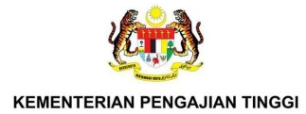

RINGKASAN EKSEKUTIF BERKAITAN PENYELIDIKAN BIDANG NIC
YANG DIPILIH OLEH PUSAT KECEMERLANGAN (CoE)

Nama Pusat Kecemelangan | :
Penyelidikan Bidang Nic  (Pilih 14 bidang nic yang telah ditetapkan oleh KPT) | :
Bidang Nic Berfokus  (Data penyelidikan yang diguna pakai dalam Instrumen HICoE) | :
Ringkasan Eksekutif  (Maksimum 100 – 200 patah perkataan) | :

